Дискримінація - одна з гострих світових проблем
Дискримінацією вважається поведінка, що обмежує права і свободу особистості.
Дискримінація може виявлятися в різних сферах діяльності суспільства. Найбільша поширеність зустрічається - в сімейному житті, політиці і на робочому місці. Для кожного виду дискримінації можуть бути індивідуальні причини.
Можна виділити деякі ознаки дискримінації:
- упереджене ставлення;
- наявність образ, хамської поведінки, приниження і насильства;
- необґрунтована відмова в прийомі на роботу, в навчанні і розвитку професійних навичок;
- неповагу чужої думки, релігійних, політичних, моральних поглядів;
- перебільшення власних досягнень перед оточуючими, приниження чужих достоїнств.
Види дискримінації можуть бути наступними:
- Неофіційна або законодавчо обґрунтована;
- Пряма або непряма;
- По виду діяльності та сфері прояви: на роботі, в сім'ї, в політичному житті;
- За ознаками тієї соціальної групи, до якої вона може бути застосована.

Типи дискримінації:

Расова дискримінація
Подібне явище зачіпає багато соціальні групи населення та має чималу історію. Ще з часів великих географічних відкриттів країни колонії і особи іншої раси були обмежені в свободу і права. Що таке расова дискримінація — це повне обмеження або ущемлення людей через расових відмінностей і відмінностей в кольорі шкіри. Расові протиріччя можуть призводити до гострих конфліктів. Активісти в боротьбі з дискримінацією в ознакою пропонують домагатися рівноправності людей незалежно від їх кольору шкіри. Аналогічне умова поширюється на всі сфери життя суспільства:
- охорону здоров’я;
- отримання освіти;
- доступність робочих місць;
- політична свобода і можливість голосування.

Статева дискримінація
Статева дискримінація — упередження чи дискримінація людей через їхню стать або ґендер. Переважно поширений вид обмеження прав — дискримінація за статевою ознакою, причому вона може зачіпати в рівній мірі і чоловіків, і жінок. Гендерна дискримінація може проявлятися в наступних питаннях:
- отримання освіти;
- працевлаштування, розвиток кар’єри та диференціація оплати праці;
- участь у виборах і вирішенні політичних або соціальних питань;
- рішення сімейних проблем, виховання дітей;
- домагання, насильство, застосування фізичної сили. Обмежуючи дії будь-якого статі важливо пам’ятати, що не завжди це може бути правомірним. При подібних міркуваннях потрібно відштовхуватися від того, що є заняття, які краще виходять у чоловіків або у жінок. Існують обмеження, пов’язані з умовами праці, фізичною силою і репродуктивною функцією.
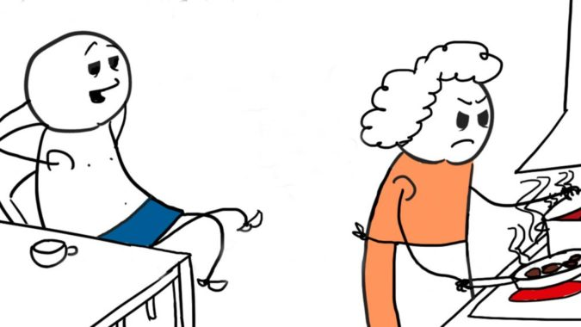
Мовна дискримінація
Мовна дискримінація — це порушення цивільних або економічних прав особистості або етнічної групи через незнання або погане знання мови чисельно або соціально домінуючого на даній території етносу, обмеження мовних прав, а також несправедливість або упередженість по відношенню до людини або етнічної групи за мовною ознакою .
Мовна дискримінація виражається в обмеженні свободи груп населення, які представлені в малій кількості або мають свої особливості мови, культури і традицій. Для вирішення цієї проблеми важливо в межах однієї держави зрівняти всі нації в правах, забезпечити їх безпеку і розробити систему покарання за порушення принципів цілісності країни і образу окремих народностей.

Релігійна дискримінація
Релігійна дискримінація - обмеження людей в правах за ознакою їх релігійної приналежності. В ряді країн, де представлені декілька релігійних общин, дискримінація зазвичай супроводжується релігійною стратифікацією, коли на соціальній драбині общини мають більш високий чи більш низький статус по відношенню одна до одної.
Найчастіше дискримінація за релігійною ознакою може дуже сильно образити почуття віруючих і завдати шкоди психіці. Вона полягає в неповазі, образі, обмеження можливостей проходження церковним традиціям. Таке обмеження прав в деяких випадках призводить навіть до збройних конфліктів.
Щоб уникнути подібних ситуацій людям важливо бути терпимими один до одного, поважати інтереси кожної людини, навіть у разі не поділу їх. Іноді корисним може бути втручання держави, введення кримінальної відповідальності і зміни в законодавстві країни на користь певної релігійної спрямованості.

Політична дискримінація
Політична дискримінація — свідоме обмеження свободи політичної діяльності учасників політичного процесу; часткове чи повне, тимчасове чи постійне позбавлення тих чи інших учасників політичного життя їх конституційних та інших прав і свобод. Дискримінація політична найчастіше здійснюється за ознаками раси, статі, релігії, національності, політичних поглядів шляхом прийняття спеціального законодавства або фактичного здійснення дискримінації у повсякденному житті, скажімо, насадженням расистської ідеології тощо. Різновиди політичної дискримінації: позбавлення громадянських, виборчих прав, свободи слова, друку, зборів, союзів тощо. Існує багато форм політичної дискримінації.

Вікова дискримінація
Вікові обмеження часто можуть стати причиною розбіжностей. Так, дискримінація за віком проявляється у відмові співпраці з людьми, не підходять за віком, і може спостерігатися в таких ситуаціях:
- при прийомі на роботу або зміні посади;
- в разі необхідності соціального забезпечення та отримання пільг;
- при відборі в спортивну команду;
- при обмеженні віку для вступу в шлюб і народження дітей.
Рівноправність всіх вікових категорій громадян не повинно обмежуватися:
- роботодавцями;
- політичними діячами;
- соціальними забобонами;
- стереотипами.
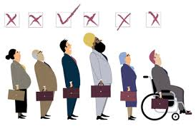

Дискримінація людей з інвалідністю
Багато хто задається питанням, що таке дискримінація людей з інвалідністю, і невже вона існує? Відповідь на це питання буде позитивним. Вже згадана соціальна дискримінація може проявлятися в такий спосіб:
- відсутність «доступного середовища» — проходу або проїзду в громадських місцях для людей з обмеженими можливостями;
- необґрунтована відмова в прийомі на роботу;
- образливе ставлення;
- недопущення до участі в соціальній чи політичній життя;
- обмеження прав і свобод в отриманні соціальних пільг.
Прояви такої поведінки важливо виносити на загальний огляд, тому як будь-яка людина, незалежно від його стану здоров’я і певного діагнозу, має свою вагу в суспільстві. Ні в якому разі не можна обмежувати права громадян лише тому, що вони «люди з обмеженими можливостями».
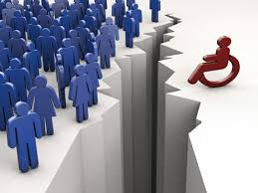

Дискримінація дітей
Поняття дискримінація поширюється і на дітей, причому причини такого ставлення можуть бути такими ж, як і у дорослих:
- мова;
- підлога;
- національність і раса;
- зовнішній вигляд;
- можливість навчання та розвитку;
- наявність захворювань.
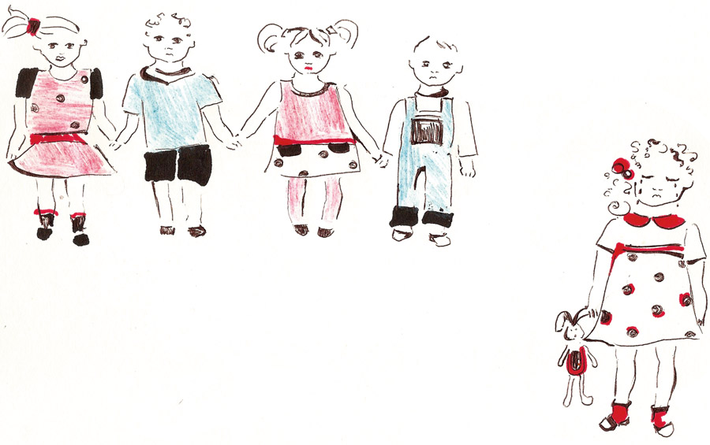

Для врегулювання конфліктних ситуацій, пов’язаних з проблемами дискримінації, пропонуємо контакти

Національна гаряча лінія з попередження домашнього насильства, торгівлі людьми та ґендерної дискримінації
Національна гаряча лінія з попередження домашнього насильства, торгівлі людьми та ґендерної дискримінації працює з 1997 року.
З 2003 року – отримала статус Національної, а з 2017 року функціонує за єдиним гармонізованим загальноєвропейським номером з надання психологічної допомоги 116 123. Це єдина в Україні національна і безкоштовна гаряча лінія з питань попередження ґендерно зумовленого насильства та торгівлі людьми.
0 800 500 335 (з мобільного або стаціонарного) або 116 123 (з мобільного)

